Портативный сигнализатор обнаружения газа

руководство по эксплуатации

G50
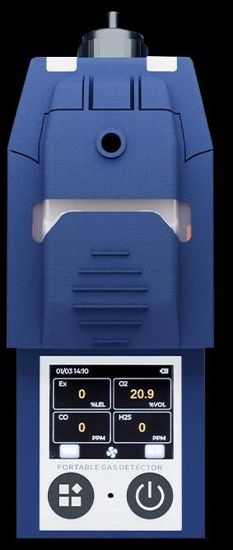

Благодарим за использование серии изделий нашей компании. Перед началом использования данного изделия внимательно прочитайте данное руководство и соблюдайте приведённые соответствующие шаги эксплуатации, чтобы в полной мере воспользоваться услугами, предоставляемыми нашей компанией, и избежать повреждения прибора или других происшествий из-за неправильного обращения.
Храните данное руководство надлежащим образом, чтобы в будущем при необходимости обратиться к нему и получить помощь.
Уведомление об авторских правах
Авторские права на данное руководство принадлежат нашей компании. Без письменного разрешения ни одна часть данного руководства не может быть воспроизведена, переведена, сохранена в базе данных или информационно-поисковой системе либо передана любыми способами и методами, такими как электронный, копировальный, запись и т. п.
Наша компания придерживается принципа научно-технического прогресса, постоянно стремится к совершенствованию изделий и повышению их характеристик; компания оставляет за собой право на любые улучшения изделий без предварительного уведомления.
Если пользователь устанавливает, ремонтирует или заменяет детали без соблюдения указаний настоящего руководства, пользователь несёт ответственность за все возникающие последствия.
Изделие, а также его цвет и стиль определяются фактически приобретённым изделием.
Руководство по обслуживанию пользователя
1. Перед использованием данного изделия внимательно проверьте принадлежности, сертификат соответствия изделия и гарантийный талон пользователя согласно перечню изделий. Если вы обнаружите, что они неполны, немедленно свяжитесь с продавцом или производителем.
2. Гарантийный срок на данное изделие составляет один год с даты продажи. Если при соблюдении пользователем требований к хранению, транспортировке и использованию качество изделия оказывается ниже технических характеристик, по гарантийному талону предоставляется бесплатное обслуживание.
3. Если повреждение вызвано нарушением правил и требований эксплуатации, отказ возник из-за ремонта не в назначенной нашей компанией специализированной технической службе, а также при проблемах качества изделия, вызванных обстоятельствами непреодолимой силы, наша компания выполняет ремонт за плату.
4. При сдаче изделия в ремонт, пожалуйста, предъявите гарантийный талон изделия. Если вы не можете предъявить гарантийный талон изделия, ремонт выполняется за плату.
5. После технического обслуживания и ремонта изделия предъявите данное руководство. Обслуживающий персонал заполнит прилагаемую «Ведомость технического обслуживания и ремонта» и подпишет её; одновременно также подпишите «Ведомость технического обслуживания и ремонта» обслуживающего персонала, чтобы подтвердить содержание обслуживания и ремонта и высказать ценные замечания. Если вы являетесь организацией-пользователем, поставьте официальную печать.
6. Если у вас возникли вопросы или недовольство предоставляемыми нами изделиями и услугами, включая технологию изделия, качество, монтаж и техническое обслуживание, культуру обслуживания, тарифы на платные услуги и другие вопросы, своевременно свяжитесь с нами, и мы надлежащим образом рассмотрим ваши замечания.

Инструкция по использованию
Перед использованием детектора ознакомьтесь со следующими мерами предосторожности:
Не используйте повреждённый газоанализатор. Перед использованием детектора проверьте наличие трещин или отсутствующих
деталей на корпусе. Если детектор повреждён или имеет отсутствующие детали, немедленно свяжитесь с нашей компанией или
дилером. Самостоятельная замена компонентов может нарушить внутреннюю безопасность
детектора.
Газоанализаторы не должны подвергаться ударам электрическим током или сильной непрерывной механической
вибрации.
Отработанные аккумуляторы и датчики должны утилизироваться квалифицированными организациями по переработке или обращения с опасными
отходами. Не выбрасывайте их в урну произвольно.
Не разбирайте аккумулятор и не помещайте его в огонь, избегайте короткого замыкания положительного и
отрицательного выводов аккумулятора, иначе это приведёт к пожару или взрыву.
Не разбирайте, не регулируйте и не ремонтируйте детектор без разрешения.
Строго запрещается открывать крышку прибора, когда он находится под напряжением на
месте эксплуатации! Строго запрещается заряжать, разбирать или заменять аккумулятор в
опасных местах!
Не допускайте попадания на детектор воды, химических растворителей, бензола или бензина, а также избегайте
всасывания этих веществ в детектор, иначе это может привести к
неисправности детектора.
Не допускайте падения прибора с высоты и воздействия сильной вибрации.
Для обеспечения точности измерений детектора необходимо калибровать
детектор регулярно (не реже одного раза в год).
Избегайте частого воздействия токсичного газа высокой концентрации на детектор.
Не продолжайте использовать датчик, если он вышел из строя или превысил срок службы.
Перед использованием данного прибора внимательно прочитайте руководство по эксплуатации и эксплуатируйте его
строго в соответствии с инструкциями.
По любым вопросам применения или использования при неисправности, не описанным в данном руководстве, следует
обращаться к дилеру или производителю для решения.
Внешний вид и цвет изделий в каталоге изделий приведены только для справки.
Поставка осуществляется согласно фактическому товару. Наша компания оставляет за собой право изменять технические
параметры соответствующих изделий в данном каталоге без предварительного уведомления. Если у вас есть вопросы,
пожалуйста, позвоните на нашу горячую линию обслуживания.

каталог
1. ОБЗОР..........................................................................................................................1
1.1 НОРМАТИВНЫЕ ССЫЛОЧНЫЕ ДОКУМЕНТЫ........................................................................................................................1
1.2 ТЕРМИНЫ ИЗДЕЛИЯ.............................................................................................................................................................. 1
2. ОСНОВНЫЕ ТЕХНИЧЕСКИЕ ПОКАЗАТЕЛИ..................................................................2
3. ФУНКЦИИ ИЗДЕЛИЯ............................................................................................ 3
4. ОПИСАНИЕ ФУНКЦИЙ ЭКСПЛУАТАЦИИ ИЗДЕЛИЯ..........................................3
4.1 ОБЩИЙ ВИД И ФУНКЦИОНАЛЬНЫЕ ОБОЗНАЧЕНИЯ ИЗДЕЛИЯ.............................................................3
4.2 ОСНОВНОЙ ИНТЕРФЕЙС ДИСПЛЕЯ............................................................................................................................................ 5
4.3 ИНСТРУКЦИЯ ПО ВКЛЮЧЕНИЮ.................................................................................................................................................5
4.4 ИНСТРУКЦИЯ ПО ВЫКЛЮЧЕНИЮ............................................................................................................................................6
4.5 СПИСОК МЕНЮ........................................................................................................................................................................ 6
4.6 ПОДКЛЮЧЕНИЕ BLUETOOTH...........................................................................................................................................12
4.7СВЯЗЬ ПО WIFI................................................................................................................................................................. 13
4.8 ФУНКЦИЯ СИГНАЛИЗАЦИИ ПРИ ПАДЕНИИ...............................................................................................................................................14
4.9 ФУНКЦИЯ СИГНАЛА БЕДСТВИЯ SOS................................................................................................................................. 14
4.10 ФУНКЦИЯ ВЗАИМОДЕЙСТВИЯ................................................................................................................................. 14
5. МЕРЫ ПРЕДОСТОРОЖНОСТИ ПРИ ИСПОЛЬЗОВАНИИ.......................................................................................14
6. ТИПИЧНЫЕ НЕИСПРАВНОСТИ И СПОСОБЫ ИХ УСТРАНЕНИЯ............................................................... 15
7. ГАРАНТИЯ И ТЕХНИЧЕСКОЕ ОБСЛУЖИВАНИЕ....................................................................16
8. ХРАНЕНИЕ...................................................................................................................16
9. КОМПЛЕКТ ПОСТАВКИ..........................................................................................................16

1 / 16

1. Обзор
Портативный прибор обнаружения и сигнализации газа представляет собой высокочувствительный промышленный прибор обнаружения
и сигнализации газа. Он подходит для обнаружения концентрации газа на промышленных и коммерческих объектах:
АЗС, химические цеха, склады опасных материалов, нефтехимические объекты,
лаборатории и другие объекты. Он эффективно обеспечивает безопасность персонала и предотвращает повреждение
производственного оборудования. Изделие может обнаруживать различные газы в зависимости от типа датчика.
Компактные размеры, простота в эксплуатации, удобство переноски и отличная виброустойчивость. Данное
изделие использует технологию ЖК-дисплея с высоким разрешением и точечной матрицей, обеспечивая более наглядное и чёткое
отображение.
Сигнализатор обнаружения может использовать как принудительный отбор проб насосом, так и естественную диффузию. Чувствительный
элемент представляет собой высококачественный датчик газа с отличной чувствительностью и превосходной повторяемостью;
прибор управляется встроенным микрокомпьютером, что обеспечивает простоту эксплуатации, полный набор функций,
высокую надёжность и различные адаптивные функции; его компактный и эстетичный
портативный дизайн не только радует глаз, но и облегчает мобильное использование. Корпус
детектор изготовлен из высокопрочного инженерного пластика в сочетании с противоскользящей резиной, что обеспечивает
высокую прочность, удобство в руке и защиту от воды, пыли и взрыва.
Он предназначен для зон 1 и 2, содержащих взрывоопасные газовые смеси категорий II A, II B и II
C; для зон 21 и 22 применяются пыленепроницаемые оболочки.
1.1 Нормативные ссылочные документы
Проектирование, изготовление и проверка данного изделия должны соответствовать следующим
национальным стандартам:
GB/T 3836.1—2021 Взрывоопасные среды. Часть 1. Общие требования к оборудованию
GB/T 3836.4—2021 Взрывоопасные среды. Часть 4. Оборудование, защищённое искробезопасной цепью "i"
GB/T 4208—2017 Степени защиты оболочек (код IP)
GB 12358—2024 Общие технические требования к газоанализаторам и сигнализаторам контроля воздушной среды
на рабочих местах
1.2 Термины изделия
"LEL" — это нижний концентрационный предел распространения пламени. Это минимальная концентрация горючего газа в
воздухе, при которой происходит взрыв при контакте с открытым пламенем или искрой; это значение называется нижним концентрационным пределом
— сокращённо %LEL. По-английски: Lower Explosion Limited. Когда концентрация

2 / 16
горючего газа в воздухе достигает нижнего концентрационного предела, говорят, что уровень взрывоопасности
горючей среды в данном месте равен ста процентам, или 100% LEL.
% VOL: объёмная доля газа.
ppm: миллионная доля от объёмного содержания газа.
µmol/mol (микромоль на моль) — единица количества вещества.
Пересчёт: 1ppm = 1µmol/mol.

2. Основные технические показатели
метан, кислород, угарный газ, сероводород
Тип датчика Каталитический
термокаталитического типа
Электрохимический
формула
Электрохимический
формула
Электрохимический
формула
диапазон измерений
диапазон
（0～
100）%LEL （0～30）% （0～1000）
µmol/mol
（0～100）
µmol/mol
Сигнализация 1-го уровня
порог 20%LEL 19.5% 50µmol/mol 15µmol/mol
Сигнализация 2-го уровня
порог 50%LEL 23.5% 150µmol/mol 35µmol/mol
погрешность показаний ±5%FS ±3%FS
Абсолютная погрешность: ±5
µmol/mol; относительная
погрешность: ±10%; одного из
вышеуказанных
достаточно
±2µmol/mol или ±
10% (любое из
них допустимо)
Примечание: отображаются только подробные параметры четырёх стандартных газов, за
остальными газами обратитесь к таблице параметров газов или в службу поддержки!
Применимые газы: горючие/токсичные и вредные газы/кислород и др.
Способ отбора проб: принудительный отбор насосом или естественная диффузия
Способ отображения: ЖК-дисплей
Время отклика: менее 30с
Температура окружающей среды: -25℃~+55℃
Относительная влажность: (20~93)%

3 / 16
Напряжение электропитания: DC 3.7 В
Ёмкость аккумулятора: литий-ионный аккумулятор 3000 мА·ч
Время зарядки: <5 ч
Время работы: ≥8 ч (непрерывно)
Маркировка взрывозащиты: Ex ia ⅡC T4 Ga; Ex ia ⅢC T200130℃Da
Пределы давления: 86кПа~106кПа
Масса изделия: примерно 265 г
Размеры изделия: Д 168 мм x Ш 67 мм x В 61 мм

3. Функции изделия
Возможно подключение к газоанализатору замкнутого пространства и портативному газоанализатору, поддерживается
взаимное соединение однотипных приборов
Поддержка передачи данных по 4G; поддержка позиционирования Beidou GPS (опция).
Bluetooth, WiFi и другие способы беспроводной связи
Магнитный зарядный разъём — удобнее в использовании
Звуковая, световая и вибрационная сигнализация, сигнализация разряда аккумулятора, сигнализация неисправности; сигнализация падения, вызов помощи
сигнализация, вызов помощи одной кнопкой
Настройка нескольких режимов сигнализации: предупредительная сигнализация, аварийная сигнализация, TWA, STEL.
Многоуровневая калибровка, автоматическое отслеживание нуля; возможно восстановление заводских настроек,
автоматическое распознавание и предотвращение ошибок калибровки концентрации
Переключение интерфейса между китайским и английским языками
Свободное переключение единиц измерения
Обеспечивается хранение 30 000 записей данных, интервал и режим архивации настраиваются

4. Описание функций и работы изделия
4.1 Общий вид изделия и обозначение функций
порядковый
номер наименование
1 Входной штуцер принудительного отбора проб
2 Насадка пробоотборного насоса
3 Светодиодный индикатор
4 ЖК-дисплей
5 Кнопка меню
6 Кнопка питания

4 / 16
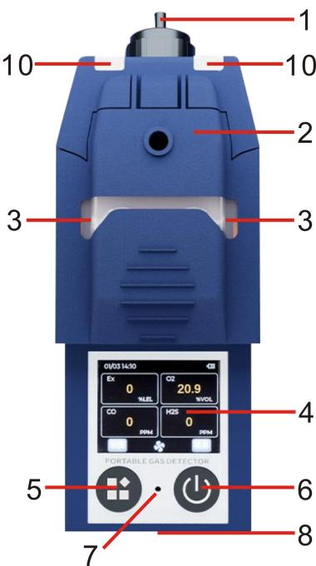
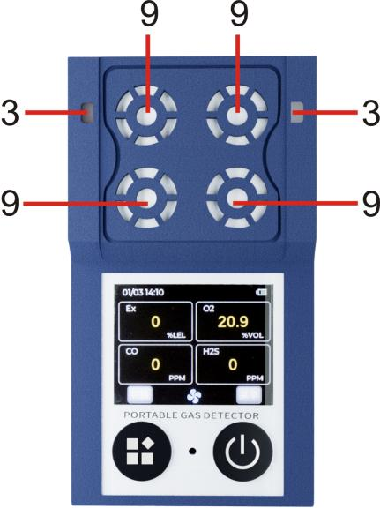
рис. 1-1 рис. 1-2
Изделие имеет два способа обнаружения:
(1) Принудительный отбор насосом: как показано на рисунке 1-1, если изделие использует этот способ отбора проб, необходимо
установить деталь 2, затянуть и завернуть винт, после чего воздух поступает через 1; при калибровке изделия
воздух поступает через 1.
(2) Естественная диффузия: как показано на рисунке 1-2, если изделие использует этот способ отбора проб,
деталь 2 следует снять, а входом для воздуха служит 9; при калибровке изделия деталь 2 следует
установить, а входом для воздуха служит 1.
4.1.1 Описание кнопок

рис. 2
описание функций кнопок
Кнопка меню Кнопка меню/добавления/выбора/перелистывания влево выполняет разные функции в зависимости
от подсказки на экране
Кнопка питания
Кнопка включения, подтверждения, включения питания, выключения питания; длительное нажатие — это
кнопка возврата, короткое нажатие — кнопка подтверждения, перелистывание вправо; выполняет
разные функции в зависимости от подсказки на экране
(Примечание: длительное нажатие — кнопка выключения на главном экране, а длительное
нажатие — кнопка возврата на других интерфейсах)
4.1.2 Описание индикаторов
Если изделие оснащено принудительным отбором проб, оно имеет четыре индикатора.
Если изделие работает по принципу естественной диффузии, оно имеет два индикатора. Четыре или два
7 Динамик
8 Магнитный зарядный разъём
9 Вход естественной диффузии
10 Индикатор

5 / 16
индикатора загораются или гаснут одновременно. Если индикатор зелёный, это означает, что
прибор находится в нормальном режиме обнаружения; если индикатор жёлтый, это означает, что прибор находится в
состоянии неисправности; если индикатор красный, это означает, что прибор находится в состоянии сигнализации.
4.2 Главный экран
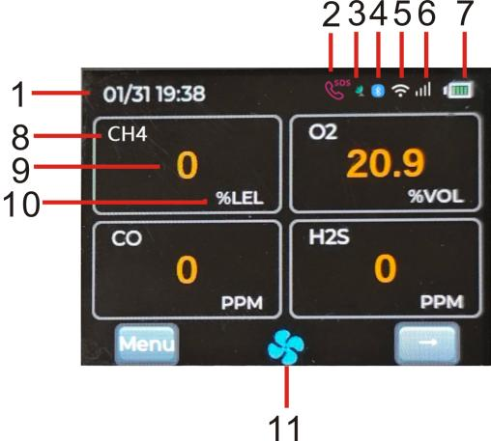
рис. 3
Как показано на рисунке 3,
текущий интерфейс отображает
информацию по четырём обнаруживаемым газам.
Нажатие кнопки питания позволяет
перейти на страницу с подробной информацией об обнаруживаемом газе, как показано на рисунке 4. На этой странице
отображаются название обнаруживаемого газа, его концентрация, исторический максимум концентрации газа,
исторический минимум концентрации газа, среднесменная концентрация (TWA), кратковременный
предел воздействия (STEL) и график концентрации. Нажатие кнопки меню или питания переключает
страницы для просмотра подробной информации о других обнаруживаемых газах.
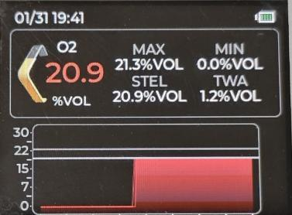
рис. 4
4.3 Указания по включению
В выключенном состоянии длительно нажмите кнопку питания и не отпускайте её. Индикатор
загорится. После двух звуковых сигналов "би-би" на экране отобразится заставка включения. В этот момент
отпустите кнопку, и после самодиагностики и
прогрева система перейдёт на главный экран.
порядковый
номер наименование порядковый
номер наименование
1 текущее время 7 текущий остаток
заряда
2 SOS вызов
помощи 8 название газа для
газов
3 фиксированное местоположение 9 измеряемый газ
концентрация
4 Bluetooth 10 единица измерения газа
концентрация
5 WiFi 11 символ переключателя насоса
6 4G

6 / 16
4.4 Указания по выключению
На главном экране длительно нажмите кнопку питания и не отпускайте её. На экране
отобразится запрос "Подтвердите выключение?". В этот момент отпустите
кнопку; нажмите кнопку меню, чтобы отменить выключение, нажмите кнопку питания, чтобы подтвердить
выключение; экран погаснет после двух коротких звуковых сигналов "би-би", после чего система
выключится.
4.5 Список меню
На главном экране коротко нажмите кнопку питания, чтобы вызвать экран ввода пароля,
как показано на рисунке 5. При этом жёлтый курсор находится на первой цифре, что означает, что
первую цифру можно изменить. Начальный пароль — "1111". С помощью кнопки меню увеличивайте
цифры, а кнопкой питания подтверждайте. Введите "1111" для входа в список меню. Коротко нажмите
кнопку меню, чтобы увеличить первую цифру до "1" (допускается только увеличение), как показано на рисунке 6.
Коротко нажмите кнопку питания для подтверждения — жёлтый курсор переместится на вторую цифру.
Коротко нажмите кнопку меню, чтобы изменить вторую цифру на "1"; продолжайте таким образом, пока все
четыре цифры не станут "1", как показано на рисунке 7. Коротко нажмите кнопку питания для завершения ввода, и
система перейдёт в главное меню, как показано на рисунке 8. Список меню включает:
Настройки каналов, Настройки времени, Системные настройки, Настройки передачи данных, Настройки нуля, Калибровка,
Записи сигнализаций, Исторические записи, Сброс к заводским настройкам, BT&WiFi, GNSS.
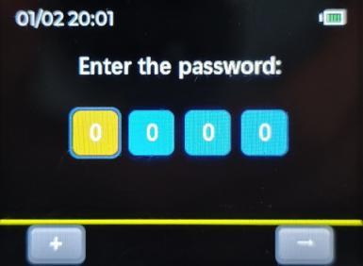
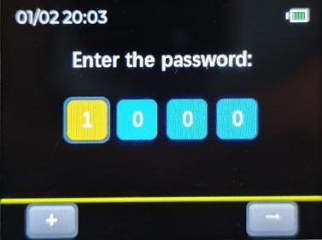
Рис. 5 Рис. 6
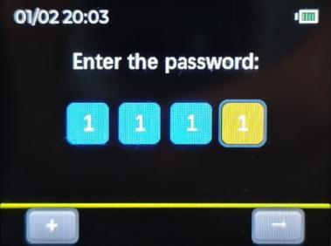
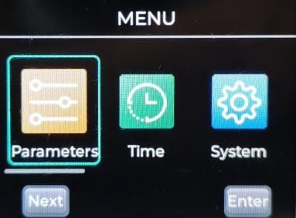
Рис. 7 Рис. 8
4.5.1 Настройки каналов
В главном меню с помощью кнопки меню выберите пункт меню "Настройки каналов"
и коротко нажмите кнопку питания, чтобы войти в интерфейс настройки каналов, как показано на
рисунке 9. В этом интерфейсе пользователь может задать название газа, единицу измерения газа, число знаков
после запятой для значения концентрации газа, диапазон, сигнализацию 1 и сигнализацию 2 для каждого канала. Коротко нажмите

7 / 16
кнопку питания, чтобы подтвердить выбор канала, затем с помощью кнопки меню
выберите параметры, которые нужно изменить, как показано на рисунке 10, и нажмите кнопку
питания, чтобы подтвердить изменение этих параметров.
При изменении параметров с раскрывающимися стрелками нажмите кнопку питания, чтобы вызвать список вариантов, как
показано на рисунке 11; выберите кнопкой меню, подтвердите выбор кнопкой питания. При изменении
параметров без раскрывающихся стрелок нажмите кнопку питания, чтобы подтвердить изменение, затем снова нажмите
кнопку питания, чтобы вызвать интерфейс "Введите ×××", как показано на рисунках 12 и 13. С помощью кнопок меню и
питания в комбинации введите параметры, которые нужно изменить, и в завершение
подтвердите изменение нажатием кнопки питания.
После настройки параметров выберите "Сохранить" и нажмите кнопку питания для подтверждения сохранения; если вы не
хотите сохранять это изменение, выберите "Отмена" и нажмите кнопку питания для подтверждения отмены
сохранения, как показано на рисунке 14.
После завершения настройки меню согласно вышеописанным шагам система автоматически
вернётся в главное меню; если вы не хотите продолжать изменение на определённом экране меню,
длительно нажмите кнопку питания — система также автоматически вернётся в главное меню.
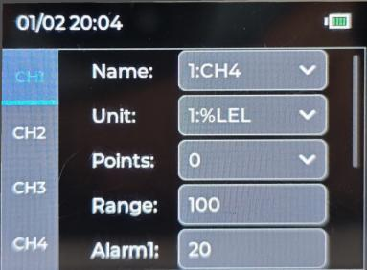
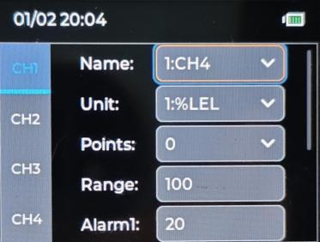
Рис. 9 Рис. 10
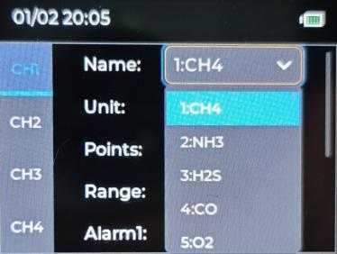
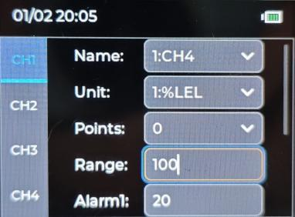
Рис. 11 Рис. 12
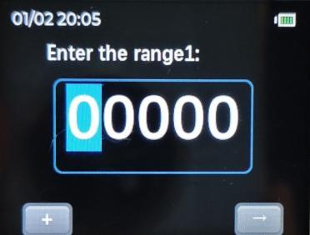
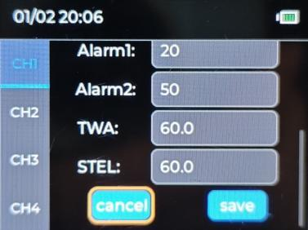
Рис. 13 Рис. 14
4.5.2 Настройки времени
В главном меню с помощью кнопки меню выберите пункт меню "Настройки времени"
и коротко нажмите кнопку питания, чтобы войти в интерфейс настройки времени, как показано на

8 / 16
рисунке 15. В этом интерфейсе пользователь может задать значения года, месяца, дня, часа, минуты и секунды.
После изменения значения "секунды" появится запрос о необходимости сохранить настройки. Нажмите
кнопку меню, чтобы отменить сохранение, и нажмите кнопку питания, чтобы сохранить настройки.
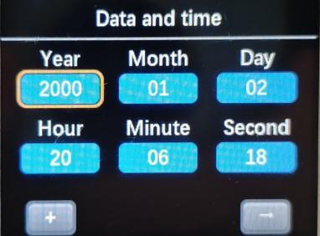
график 15
4.5.3 Системные настройки
В главном меню выберите пункт меню "Системные настройки" с помощью кнопки
меню и коротко нажмите кнопку питания, чтобы войти в интерфейс системных настроек, как показано на
рисунке 16.
(1) Настройка канала: включение или выключение определённого канала. Нажмите кнопку питания, чтобы подтвердить эту
настройку; текущий настраиваемый пункт станет сплошным цветным блоком, как показано на рисунке 17. Нажмите
кнопку меню, чтобы выбрать канал, который нужно изменить, затем нажмите кнопку питания, чтобы включить или
выключить этот канал, как показано на рисунках 18 и 19. После завершения этой настройки удерживайте
кнопку питания, пока сплошной цветной блок текущего настраиваемого пункта не станет пустым блоком,
после чего можно продолжать нажимать кнопку меню для выбора других пунктов и дальнейшей настройки.
(2) Установка языка — китайский или английский.
(3) Настройка яркости: регулировка яркости подсветки для увеличения или уменьшения яркости экрана.
Нажмите кнопку питания для подтверждения этой настройки. Короткое нажатие кнопки меню увеличивает
значение яркости на 1, а длительное нажатие кнопки меню непрерывно увеличивает значение яркости
до достижения 100%, после чего увеличение снова начинается с 10%.
(4) Настройка режима: выбор рабочего режима —— принудительный отбор насосом или диффузия. Этот режим не
требует настройки пользователем. Система выберет его автоматически в соответствии с фактическим рабочим
режимом устройства.
(5) Настройка номера: задайте номер текущего изделия.
(6) Настройка периода передачи данных. Задайте частоту, с которой устройство передаёт данные в облачную
платформу IoT. Интервал передачи можно настроить в диапазоне от 5 секунд до 60 секунд.
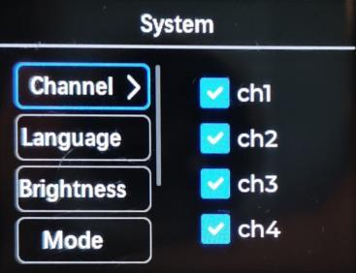
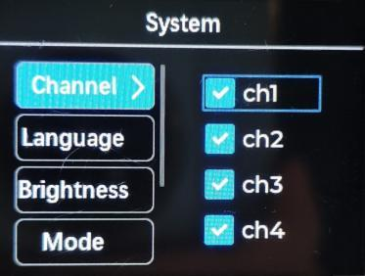
Рис. 16 Рис. 17

9 / 16
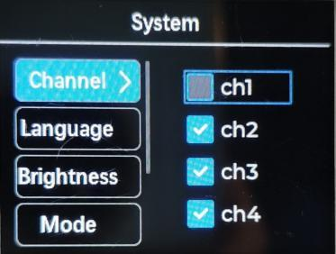
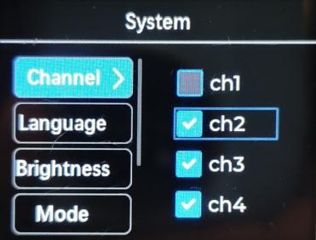
Рис. 18 Рис. 19
4.5.4 Настройки передачи данных (опция)
В главном меню выберите пункт "Настройки передачи данных" кнопкой меню и коротко нажмите кнопку
питания, чтобы войти в интерфейс настроек передачи данных, как показано на рисунке 20. В этом интерфейсе
можно просмотреть QR-код передачи данных по 4G и SN-номер, а также передать данные обнаружения в облачную
платформу Zhihui.
Порядок работы с облачной платформой Wisdom Cloud приведён ниже:
(1) Просмотр возможен как на компьютере, так и на мобильном телефоне. Здесь мы в основном опишем
способ работы на компьютере. Установочный пакет приложения и код мини-программы WeChat
для мобильного телефона размещены на задней обложке. Отсканируйте код, чтобы скачать и просмотреть. Способ
работы одинаков. Откройте на компьютере адрес https://www.zhihuiyun-iot.com,
чтобы перейти на экран входа в систему.
(2) Для первого входа в систему необходимо зарегистрировать учётные данные.
Нажмите (Регистрация аккаунта) — произойдёт переход на экран регистрации. Зарегистрируйтесь согласно
подсказкам.
(3) Войдя на платформу, выберите "Умная безопасность" —— "Портативный газоанализатор" и
нажмите, чтобы войти в интерфейс мониторинга газоанализатора.
(4) Нажмите "Управление устройствами" — — "Добавить устройство", заполните информацию об устройстве согласно
требованиям: введите "модель устройства", "серийный номер устройства (SN)", "Примечание" и "место
установки"; нажмите "Далее", заполните информацию для уведомлений и нажмите "Готово".
(5) После успешного добавления нажмите "Мониторинг данных", чтобы просмотреть данные мониторинга в реальном времени и
исторические данные устройства.
(6) Нажмите "Управление сигнализациями", чтобы просмотреть информацию о сигнализациях, список нарядов и мои наряды
за определённый период времени.
(7) Нажмите "Управление уведомлениями", чтобы перенастроить или удалить ранее добавленную информацию
для уведомлений.
(8) Нажмите "Отчёты по данным", чтобы систематически просматривать статистику или экспортировать статистические отчёты.

10 / 16
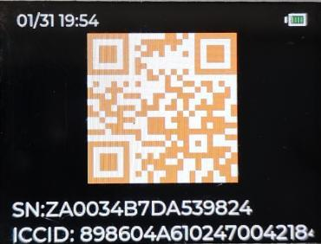
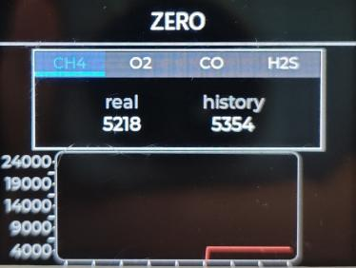
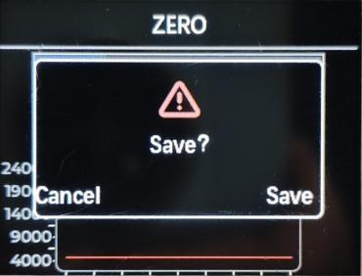
Рис. 20 Рис. 21 Рис. 22
4.5.5 Настройка нуля
В главном меню с помощью кнопки меню выберите пункт меню "Настройка нуля"
и коротко нажмите кнопку питания, чтобы войти в интерфейс настройки нуля, как
показано на рисунке 21. В этом интерфейсе отображаются канал газа и название газа, текущее нулевое значение АЦП,
исторические нулевые значения и график. Выберите канал газа, для которого нужно выполнить
подстройку нуля. Как только текущее значение стабилизируется, коротко нажмите кнопку питания, чтобы
вызвать запрос о сохранении настроек, как показано на рисунке 22. Нажмите кнопку меню, чтобы
отменить сохранение; нажмите кнопку питания, чтобы сохранить и завершить подстройку нуля.
4.5.6 Калибровка
В главном меню с помощью кнопки меню выберите пункт меню "Калибровка"
и коротко нажмите кнопку питания, чтобы войти в интерфейс калибровки, как показано на рисунке 23.
С помощью кнопки меню выберите канал газа, который нужно откалибровать, и кнопкой
питания подтвердите выбор, как показано на рисунке 24. Нажмите кнопку меню, чтобы
выбрать "Изменить", и кнопкой питания подтвердите. Система отобразит экран "Введите
значение поверочной газовой смеси", как показано на рисунке 25, где можно ввести значение
поверочной газовой смеси. После завершения изменения подайте поверочную газовую смесь. Как только данные стабилизируются,
выберите "Калибровать". Коротко нажмите кнопку питания, чтобы отобразить запрос о необходимости сохранить
изменения, как показано на рисунке 26. Кнопкой меню отмените сохранение; кнопкой
питания сохраните и завершите калибровку.
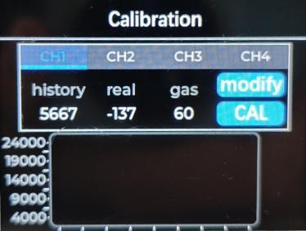
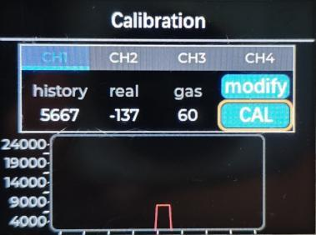
Рис. 23 Рис. 24
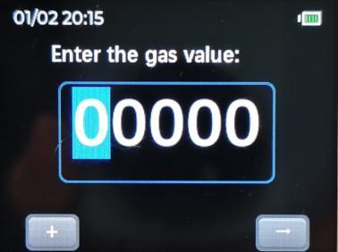
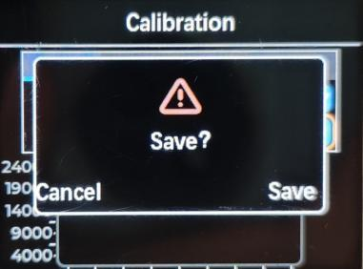
Рис. 25 Рис. 26

11 / 16
4.5.7 Запись сигнализаций
В главном меню с помощью кнопки меню выберите пункт меню "Запись сигнализаций"
и коротко нажмите кнопку питания, чтобы войти в интерфейс записей сигнализаций, как показано на
рисунке 27. В этом интерфейсе пользователь может просмотреть исторические записи сигнализаций, где отображаются дата сигнализации,
время сигнализации, название газа, состояние сигнализации, концентрация газа в момент сигнализации, а также текущая
страница/общее число страниц. Нажатие кнопки меню или питания позволяет перелистывать
страницы, как показано на рисунке 28. Длительное нажатие кнопки питания возвращает в главное
меню.
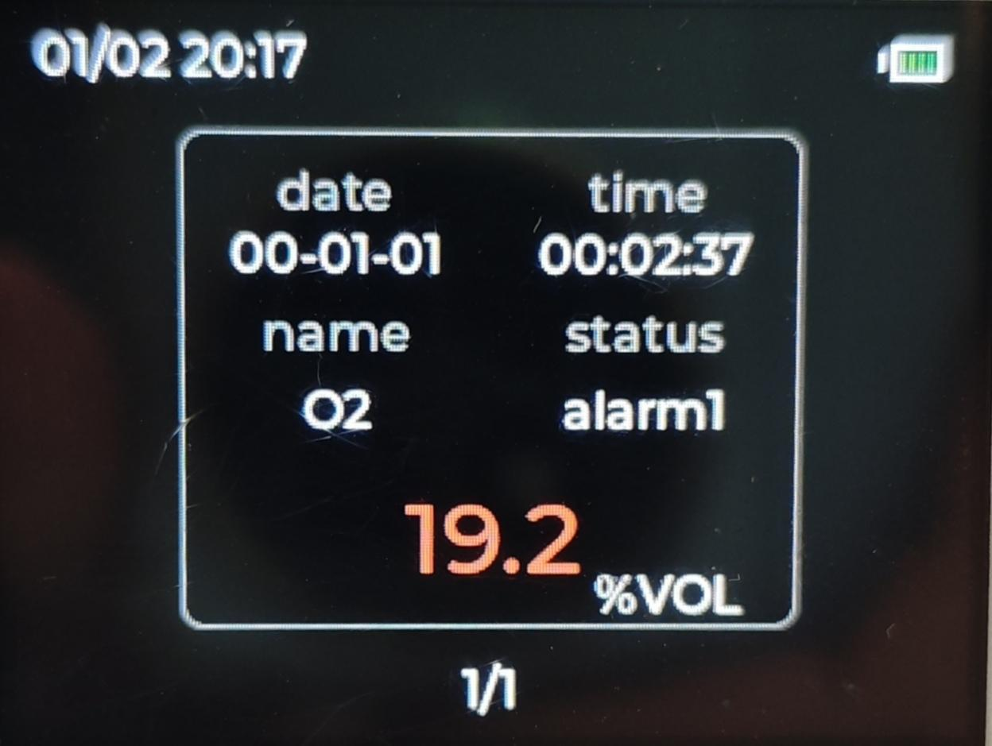
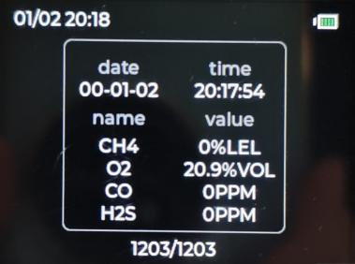
Рис. 27 Рис. 28 Рис. 29
4.5.8 Исторические записи
В главном меню с помощью кнопки меню выберите пункт меню "История",
затем коротко нажмите кнопку питания, чтобы войти в интерфейс истории, как показано на рисунке 29. В этом
интерфейсе отображаются текущие дата и время, а также название газа и его текущая концентрация.
Под рисунком 29 значение "1982/1982" означает "текущая страница / общее число страниц истории". Коротко нажмите
кнопку меню или питания для перелистывания страниц при просмотре.
4.5.9 Восстановление заводских настроек
В главном меню выберите пункт меню "Восстановление заводских настроек" с помощью кнопки
меню, коротко нажмите кнопку питания и введите пароль 5656 для восстановления заводских настроек.
4.5.10 BT&WiFi
В главном меню с помощью кнопки меню выберите пункт меню "BT&WiFi",
и коротко нажмите кнопку питания, чтобы войти в интерфейс BT&WiFi. В этом интерфейсе отображаются
состояние включения/выключения и информация о Bluetooth и WiFi, как показано на рисунке 30. При этом оба
Bluetooth и WiFi выключены. Короткое нажатие кнопки питания переключает Bluetooth с выключенного состояния на
включённое, как показано на рисунке 31. Повторное нажатие кнопки питания переключает Bluetooth с включённого состояния на
выключенное. Нажмите кнопку меню, и оранжевая рамка переместится к значку переключателя после WiFi.
Включить или отключить WiFi можно тем же способом. После внесения изменений длительно нажмите кнопку
питания, чтобы вызвать запрос о сохранении интерфейса. Нажмите кнопку меню, чтобы
отменить сохранение; нажмите кнопку питания, чтобы сохранить настройки. (Примечание: Bluetooth и Wi-Fi нельзя
включить одновременно.)

12 / 16
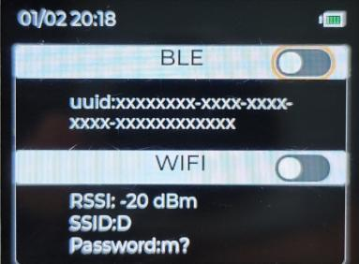
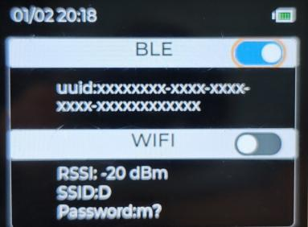
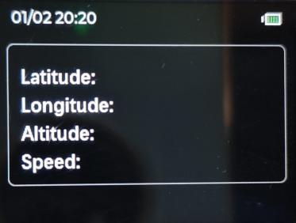
Рис. 30 Рис. 31 Рис. 32
4.5.11 GNSS
В главном меню выберите пункт меню "GNSS" с помощью кнопки меню и
коротко нажмите кнопку питания, чтобы войти в интерфейс GNSS. В этом интерфейсе можно определить
текущее местоположение устройства и увидеть его широту, долготу, высоту, скорость и другие параметры, как
показано на рисунке 32.
Примечание: при недостаточном заряде аккумулятора индикатор батареи будет мигать
с перерывами. Выключите устройство и своевременно зарядите его! Во время зарядки на экране
отображается "Зарядка"; по завершении зарядки на экране отображается "Зарядка
завершена".
4.6 Подключение Bluetooth
Пользователь может просматривать данные обнаружения изделия в реальном времени через мобильное приложение. Сначала
согласно инструкции в п. 4.5.10 включите Bluetooth устройства. Затем загрузите
специальное приложение на телефон и включите Bluetooth и службы определения местоположения для его использования. Откройте мобильное
приложение, и в нижней части отобразятся доступные устройства, как показано на рисунке 33. Выберите устройство, к
которому хотите подключиться, и оно отобразится в разделе "Подключённые устройства", как показано на рисунке 34. Нажмите
на устройство, и появится всплывающее окно, как показано на рисунке 35. Нажмите "Данные измерений", чтобы
перейти в интерфейс данных в реальном времени, где отображается информация, такая как название устройства, текущий
уровень заряда аккумулятора, названия газов по каждому каналу, концентрация газа, единицы измерения и состояние, как показано на рисунке
36. Также можно сразу нажать "Данные в реальном времени", чтобы перейти в интерфейс данных в реальном времени. Нажмите "Сменить
язык" для переключения между китайским и английским.

13 / 16
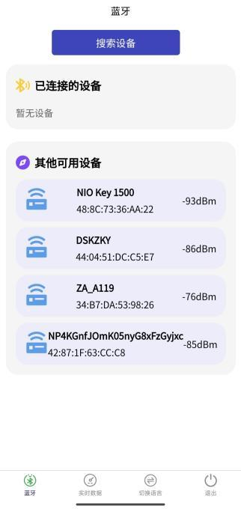
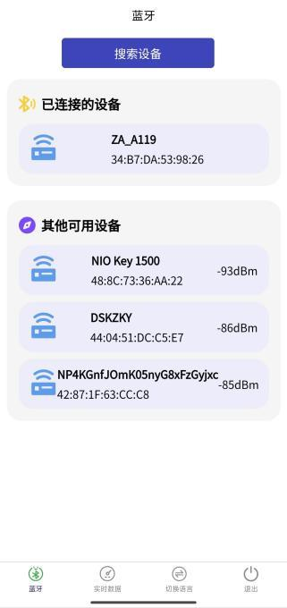
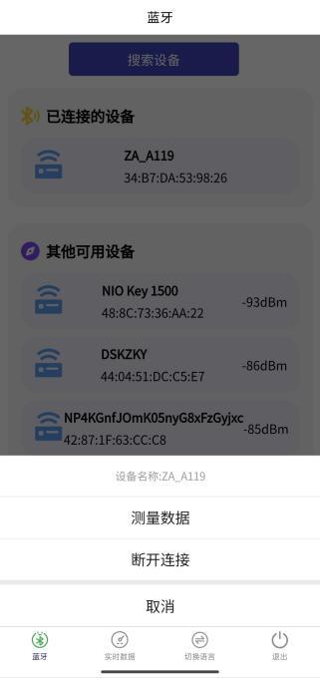
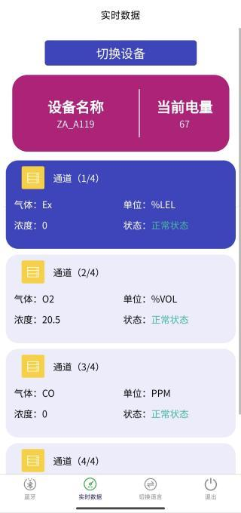
Рис. 33 Рис. 34 Рис. 35 Рис. 36
4.7 Связь по WiFi
Порядок включения соединения WiFi приведён ниже: (1) Подготовка мобильного телефона: загрузите специальное приложение на мобильный телефон и подключите телефон к WiFi.
(2) Включение WiFi устройства: включите WiFi устройства согласно инструкции в п. 4.5.10.
(3) Настройка сети WiFi устройства: после включения устройства и перехода в состояние настройки WiFi откройте специальное приложение, загруженное на телефон, как показано на рисунке 37, нажмите "EspTouch", введите в поле "Пароль" пароль от WiFi, к которому подключён телефон, как показано на рисунке 38, нажмите "Подтвердить", подождите немного, и телефон отобразит "EspTouch Complete", как показано на рисунке 39. В строке состояния в верхней части экрана устройства появится значок WiFi, что означает успешное завершение настройки сети WiFi.
(4) Просмотр данных на облачной платформе Zhihui: данные обнаружения этого устройства в реальном времени можно просмотреть на облачной платформе Zhihui.
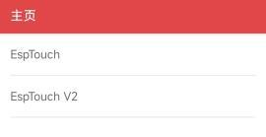
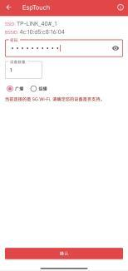
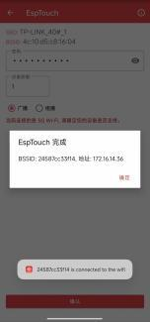
Рис. 37 Рис. 38 Рис. 39

14 / 16
4.8 Функция сигнализации падения
Изделие имеет функцию сигнализации падения. При падении изделие подаёт сигнал SOS
о помощи, как показано на рисунке 40. Нажмите кнопку меню или питания, чтобы отменить сигнализацию.
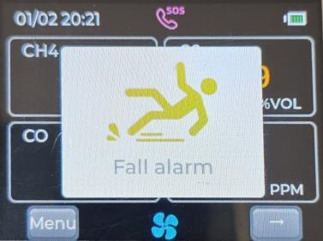
Рис. 40
4.9 Функция сигнала бедствия SOS
Изделие имеет функцию сигнала бедствия SOS. Длительно нажмите кнопку меню, чтобы подать сигнал бедствия SOS,
нажмите кнопку меню или питания, чтобы отменить сигнализацию.
4.10 Функция взаимного соединения
Когда изделие подаёт сигнал бедствия SOS или сигнализацию падения, другие устройства и платформы, подключённые к
устройству, могут получать информацию о его сигнализации.

5. Меры предосторожности при использовании
(1) Не допускайте падения прибора с высоты и сильной вибрации.
(2) При наличии газа высокой концентрации нормальная работа прибора может быть невозможна.
(3) Эксплуатируйте прибор строго в соответствии с инструкцией, в противном случае это может привести к
недостоверным результатам измерений или повреждению прибора.
(4) Изделие не допускается хранить или использовать в среде, содержащей агрессивные газы (например,
хлор высокой концентрации и т. п.), а также использовать или хранить в других тяжёлых условиях
(включая высокие и низкие температуры, высокую влажность, электромагнитное поле и интенсивное солнечное излучение).
(5) Если после длительного использования поверхность прибора загрязнилась, осторожно протрите её чистой
мягкой тканью, смоченной водой; не используйте агрессивные растворители и твёрдые предметы для протирания поверхности
прибора, в противном случае это может привести к царапинам или повреждению поверхности прибора.
(6) Для обеспечения точности обнаружения прибор следует регулярно калибровать, при этом
межповерочный интервал не должен превышать один год.
(7) Рекомендуемый срок службы инфракрасного и полупроводникового датчиков составляет 5
лет, а термокаталитического и электрохимического датчиков — 2 года.
(8) Извлеките литий-ионный аккумулятор и датчик из утилизируемого газоанализатора и передайте их в
специально отведённое место или верните в нашу компанию. Не выбрасывайте их в мусорное ведро.

15 / 16
(9) Если какая-либо неисправность при применении или эксплуатации выходит за рамки описания в данном руководстве, свяжитесь с нашей
компанией для решения вопроса.
(10) Аккумуляторную батарею нельзя разбирать или заменять, а также заряжать
в среде взрывоопасного газа. Периферийное подключаемое оборудование, не имеющее
сертификата взрывозащиты, нельзя использовать в среде взрывоопасного газа, а также нельзя заменять датчики.
(11) В изделиях, имеющих сертификат взрывозащиты, не допускается по своему усмотрению заменять или изменять
компоненты или конструкции, влияющие на взрывозащищённость.
(12) В соответствующих национальных стандартах имеются чёткие требования к выбору,
монтажу и эксплуатации электрооборудования во взрывоопасных зонах. Монтажные или эксплуатирующие организации
должны строго соблюдать эти требования для обеспечения взрывобезопасности электрического
оборудования во взрывоопасных зонах.
(13) Зарядку необходимо проводить в безопасном месте и только штатным зарядным устройством,
поставляемым с прибором.

6. Типичные неисправности и способы их устранения
признак неисправности Возможная причина неисправности способ устранения
Прибор не удаётся
включить
напряжение ниже нормы Своевременно зарядите
зависание системы Обратитесь к дилеру или
производителю для ремонта
неисправность Обратитесь к дилеру или
производителю для ремонта
Нет реакции на контрольную газовую смесь Неисправна электрическая цепь или
истёк срок службы датчика
Обратитесь к дилеру или
производителю для ремонта
Показания неточны
Датчик превысил свой
срок службы.
Обратитесь к дилеру или
производителю для ремонта
Длительное время не проводилась калибровка Проведите калибровку своевременно
Неверное отображение времени
Аккумулятор полностью
разряжен
Зарядите прибор и заново установите время как
можно скорее
Сильные электромагнитные
помехи Сбросьте время
Функция калибровки нуля
недоступна Дрейф датчика слишком велик Откалибруйте или замените датчик
своевременно
Прибор не показывает ноль в чистой
воздушной среде Дрейф датчика Выполните калибровку нуля
На обычном экране обнаружения Отказ датчика Обратитесь к дистрибьютору или

16 / 16
прибор показывает полную шкалу
диапазон
производителю для замены
датчика

7. Гарантия и техническое обслуживание
(1) Гарантийный срок на данное изделие составляет один год (за исключением быстроизнашивающихся деталей). В случае
неисправности при нормальной эксплуатации предоставляется бесплатное заводское обслуживание и ремонт.
Повреждения, вызванные действиями человека, стихийными бедствиями или ненадлежащей эксплуатацией, не входят в объём
гарантии.
(2) При истечении срока службы датчика свяжитесь с нашей компанией для замены датчика на новый.
(3) Если пользователь не может устранить неисправность, газоанализатор можно отправить в нашу компанию для
ремонта. Мы устраним неисправность и вернём его вам в кратчайшие сроки.

8. Хранение
Изделия следует хранить в вентилируемом помещении при температуре окружающей среды от -10℃ до +55℃
и относительной влажности не более 85%; воздух не должен содержать вредных газов или примесей,
вызывающих коррозию изделий.

9. Комплект поставки
В комплект поставки входят сигнализатор газа, комплект зарядного устройства, экземпляр
руководства по эксплуатации, заводской протокол испытаний и экземпляр гарантийного талона.

Таблица S Таблица параметров газов
Определяемый
газ диапазон измерений дискретность предупредительная сигнализация
уставка
аварийная сигнализация
уставка
горючие газы EX 0-100%LEL 1%LEL 20 50
Кислород O2 0-30%VOL 0.1%VOL 19.5 23.5
Сероводород,
H2S 0-100ppm 1ppm 15 35
угарный газ CO 0-1000ppm 1ppm 50 150
Диоксид азота,
NO2 0-20ppm 0.1ppm 5 10
природный газ 0-100%LEL 1%LEL 20 50
метан 0-100%LEL 1%LEL 20 50
Диоксид углерода CO2 0-5000ppm 1ppm 1500 2500
оксид азота NO 0-250ppm 1ppm 50 150
азот 0-100%VOL 0.1%VOL 76.5 80.5
Диоксид серы, SO2 0-20ppm 0.1/1ppm 5 10
Хлор Cl2 0-20ppm 0.1ppm 5 10
Аммиак, NH3 0-100ppm 0.1/1ppm 15 35
Водород H2 0-1000ppm 1/10ppm 50 150
Фосфин PH3 0-20ppm 0.1/1ppm 5 10
Хлористый водород HCl 0-20ppm 0.1/1ppm 5 10
За дополнительными параметрами изделия обращайтесь в нашу компанию.

